Кейс № 5 от 18.05.2020
Воспитатель: Гильмиярова Р.Р.
Сфотографируйте выполненное задание и отправьте его в группу Whats App или на почту Gilmiyarova.rafisa@yandex.ru
- Познавательное развитие (ФЭМП)
Задачи: самостоятельное составление и решение арифметических задач на сложение и вычитание в пределах10. Ориентирование на листе в клетку. Состав числа из двух меньших. Развивать внимание, память, логическое мышление.
1.Игровое упражнение «Логические задачи».
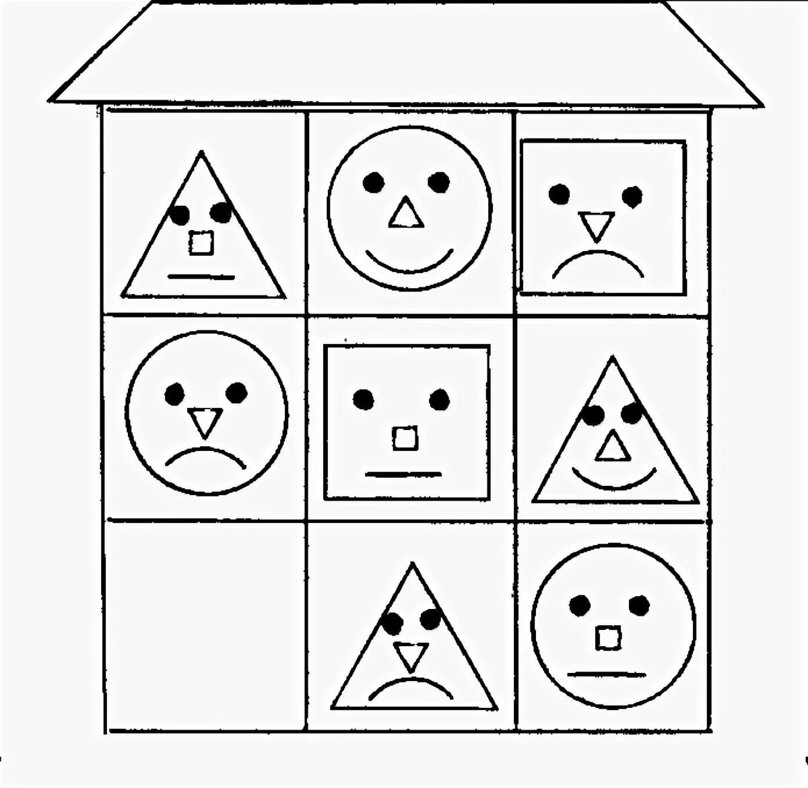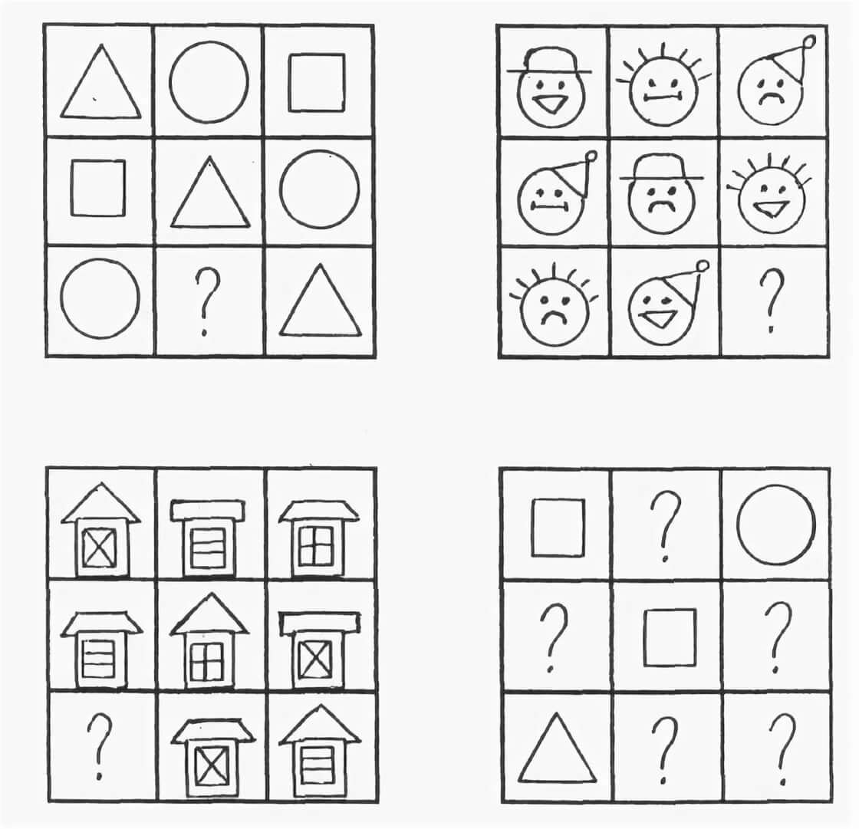
- Игровое задание «Составим задачу».
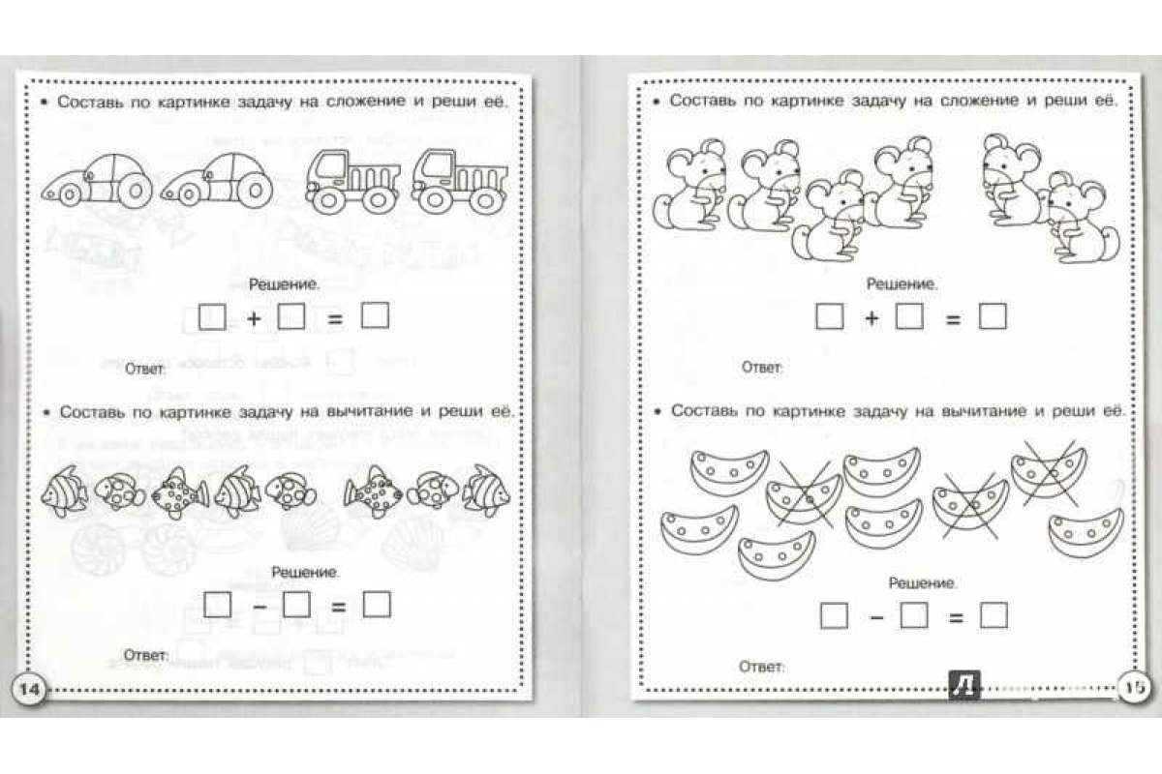
- Графический диктант. РОДИТЕЛИ ЧИТАЕТЕ ДЕТЯМ ТАК: 1 клеточка вниз, 2 –вправо и тд. Начало от красной точки.
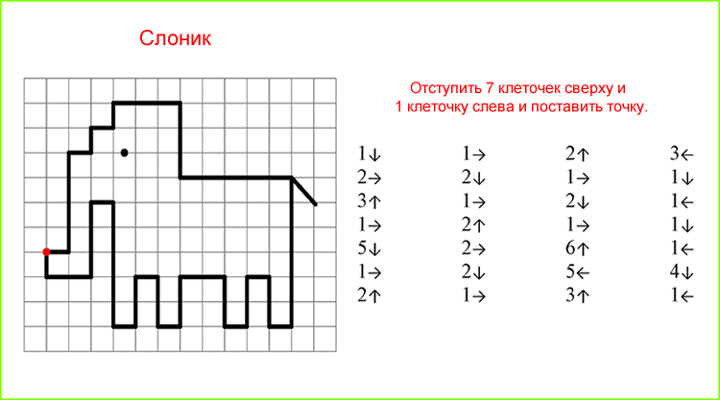
4. Игровое упражнение «Составим числа».
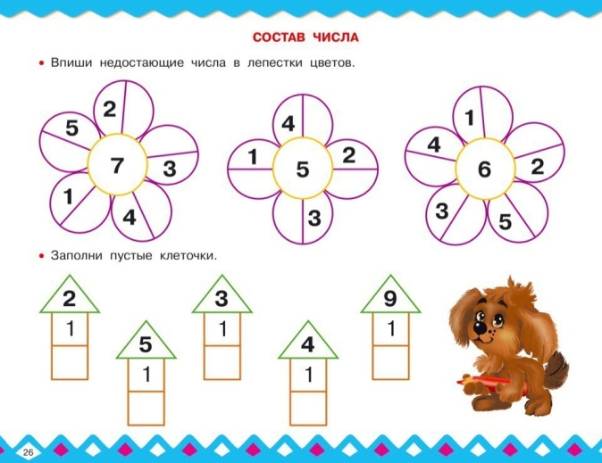
- Рисование «Башкирский сувенир - матрешка».
Задачи: познакомить детей с башкирской матрешкой как видом народной игрушки; закреплять умение рисовать элементы башкирского орнамента в определенной последовательности; развивать кругозор детей, эстетический вкус; воспитывать интерес к народным игрушкам, к башкирским народным умельцам и художникам.
Материалы. Альбом, краски, кисточка, подставка под кисточку, стакан для воды, простой карандаш, ластик .
1.Рассмотреть башкирскую матрешку. Уточнить ее форму.
2.Пусть ребята вспомнить элементы башкирского орнамента.
3.Уточнение росписи, цвета.
4. Напомнить приемы рисования красками.
5. Самостоятельное рисование детей.
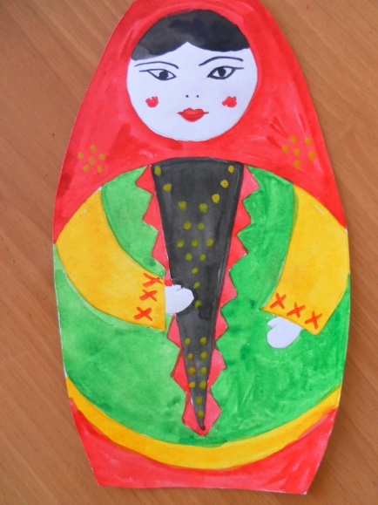
- Физкультура.
ОВД. ( Основные виды движения)
1. Метание мешочков на дальность.
2. Равновесие — ходьба по рейке гимнастической скамейки, приставляя пятку одной ноги к носку другой, руки за голову.
3.Ползание по гимнастической скамейке на четвереньках (2 раза).
Подвижная игра «Воробьи и кошка».

